Videa:
1) CHKO Křivoklátsko
2) Kokořínsko: Divoká krajina pod Bezdězem
PŘED SLEDOVÁNÍM VIDEÍ – Práce s mapou a atlasem

- Doplňte do mapy Středočeského kraje správné názvy okresů.
Odkaz na mapu: https://learningapps.org/display?v=p54f9t59n22
Při správném řešení se vám zobrazí tajenka, kterou uveďte zde: ______________________________
S pomocí internetových zdrojů zjistěte, čím je tato osobnost známá.

BĚHEM/PO SLEDOVÁNÍ VIDEÍ – Na základě informací z videí odpovězte na následující otázky
- Kde kromě Kokořínska najdeme skalní města? Jakou horninou jsou tvořena?

- Uveďte alespoň tři názvy útvarů na Kokořínsku.

- Čím se liší umělé vodohospodářské zásahy do krajiny ve středověku oproti současnosti?

- Popište vznik skalních pokliček.

- Rozhodněte o pravdivosti tvrzení (a pokud je tvrzení špatně, opravte jej).
- Čertova skála začala vznikat v době, kdy bylo naše území zaplaveno mořem.
- Obecní skály (například Hudlická skála) jsou tvořeny spilitem.
- Hrad Točník byl zničen při povodních.
- Tis je nejjedovatější strom Evropy.
- Křivoklátské jedle jsou napadeny kůrovci.

- Která řeka protéká Křivoklátskem?
- Labe
- Berounka
- Sázava

- Pojmenujte hrady a barevně odlište Kokořínsko a Křivoklátsko.
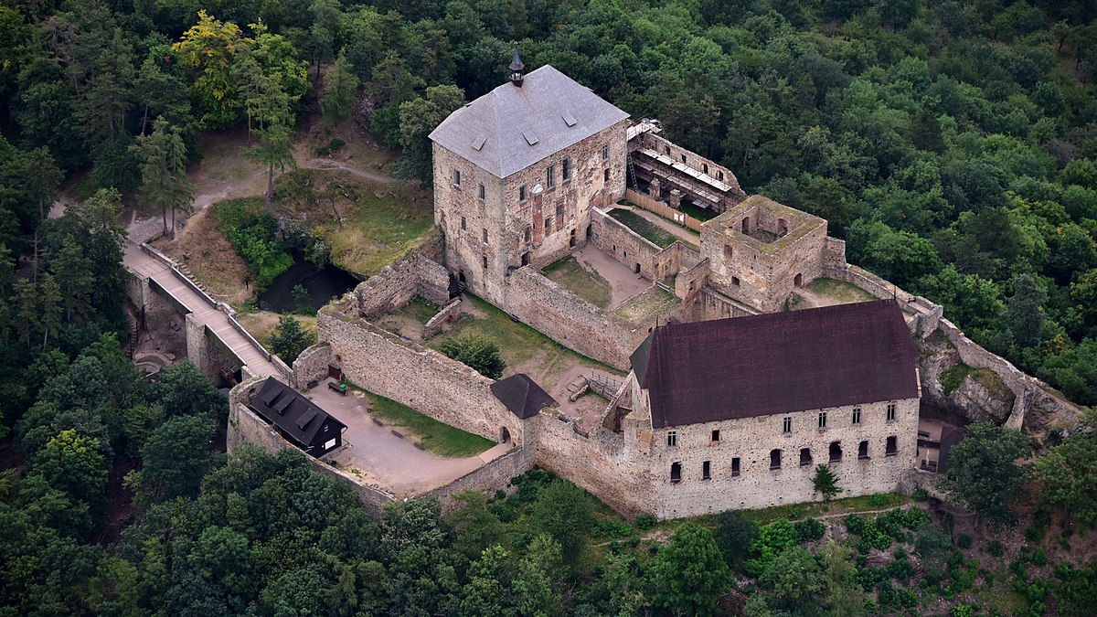
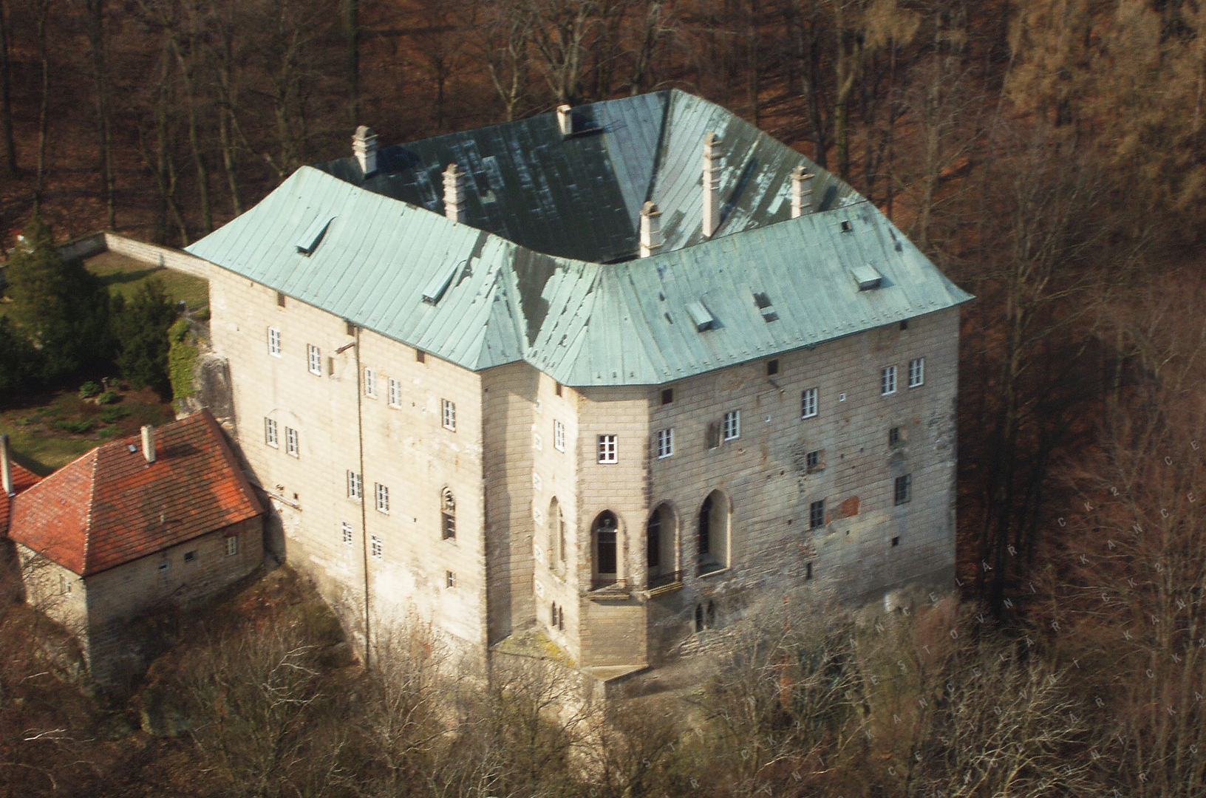
________________________ _____________________________ __________________________
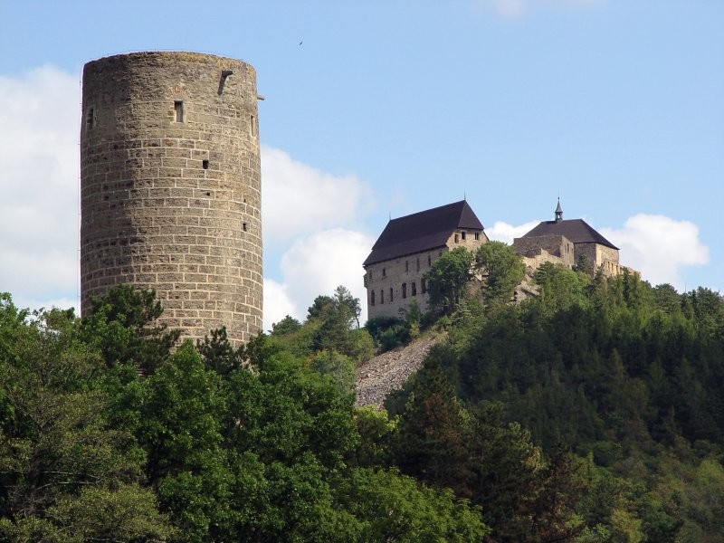
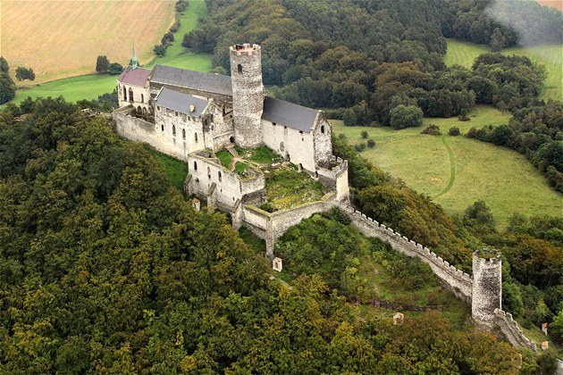
________________________ _____________________________ __________________________

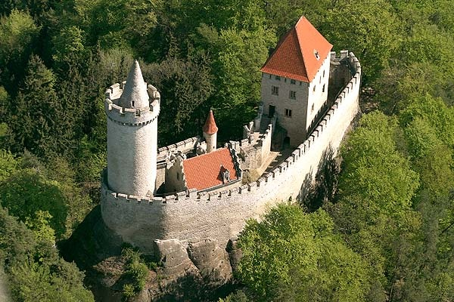
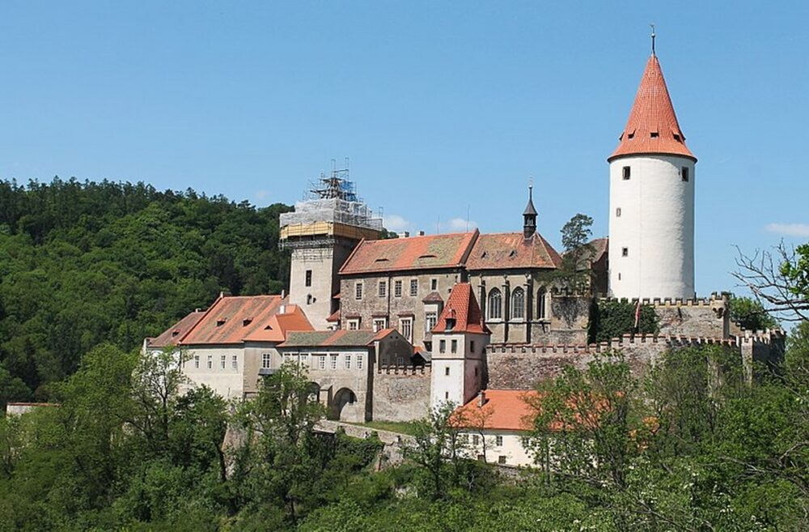

Autor: Jana Fuková

Zdroje obrázků
https://vyslapy.cz/hrad-krivoklat/
https://www.mistopisy.cz/pruvodce/body-zajmu/444/hrad-kokorin/
https://www.idnes.cz/cestovani/tipy-na-vylet/hrad-houska-skryva-radu-tajemstvi.A020724_100520_igcechy_bla
https://cs.wikipedia.org/wiki/To%C4%8Dn%C3%ADk_(hrad)#/media/Soubor:KLG_4799_Burg_To%C4%8Dn%C3%ADk.jpg
https://www.hrad-krivoklat.cz/cs/tipy-na-vylet/6367-hrady-tocnik-a-zebrak
https://www.slantour.cz/zajezdy/zobrazit/na-hrad-bezdez-s-vlastimilem-vondruskou

